海赋数字化产业互联网平台系统
操作手册

版本号：V1.0
发布日期：YYYY-MM-DD

修订记录
版本 | 日期 | 修改内容 | 修改人
V1.0 | YYYY-MM-DD | 初稿发布 | 张三

目录
1 文档概述 4
1.1 目的 4
1.2 适用范围 4
2 系统简介 4
2.1 系统功能概述 4
2.2 系统访问方式 4
3 操作指南 4
3.1 网站 4
3.1.1. 网站首页 4
3.1.2. 登录页面 5
3.1.3. 菜单页面 5
3.1.4. 运营平台页面 6
3.2 新用户审核 6
3.3 额度申请业务 8
3.4 询报价业务 9
3.4.1. 询价列表 9
3.4.2. 询价页面 10
3.4.3. 向供应商询价 10
3.4.4. 采用询价结果 12
3.4.5. 询价完成 14
3.4.6. 报价 14
3.5 平台业务 16
3.5.1 销售订单确认 16
3.5.2 审核票据 17
3.5.3 发起采购订单 18
3.6 结算 20
3.6.1. 供应商结算 20
3.6.2. 客户结算 29
4 常见问题（FAQ） 31
5 注意事项 32
6 附录 32
6.1 平台业务流程图 32
6.2 术语解释 32
6.3 联系支持 32

文档概述

目的
指导用户正确使用系统功能、解决常见问题

适用范围
- 目标用户：平台业务人员、平台财务人员、平台出纳人员等平台用户。
- 系统环境：浏览器兼容性（如Chrome/Firefox/Edge）、操作系统要求等

系统简介

系统功能概述
- 核心功能模块（如供应商端、运营平台、供应商端等）。

系统访问方式
- 访问地址：http:// haifuyun.cn
- 登录方式：账号密码

操作指南

网站

网站首页
- 地址：http:// cs.haifuyun.cn
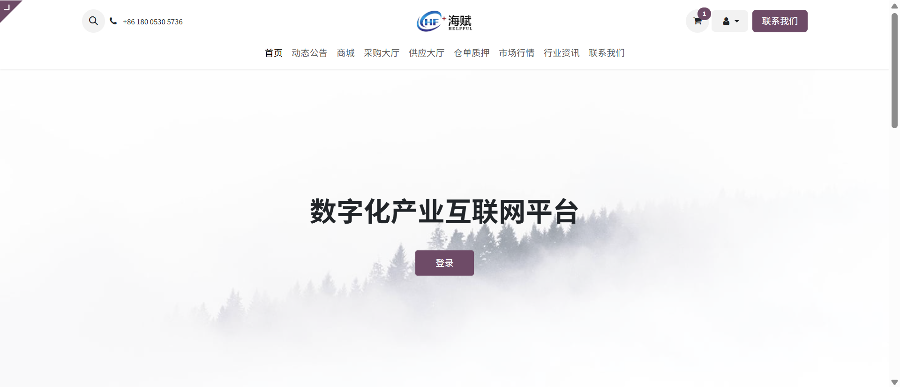

登录页面
- 进入方式：点击网站首页【登录】按钮，进入登录页面
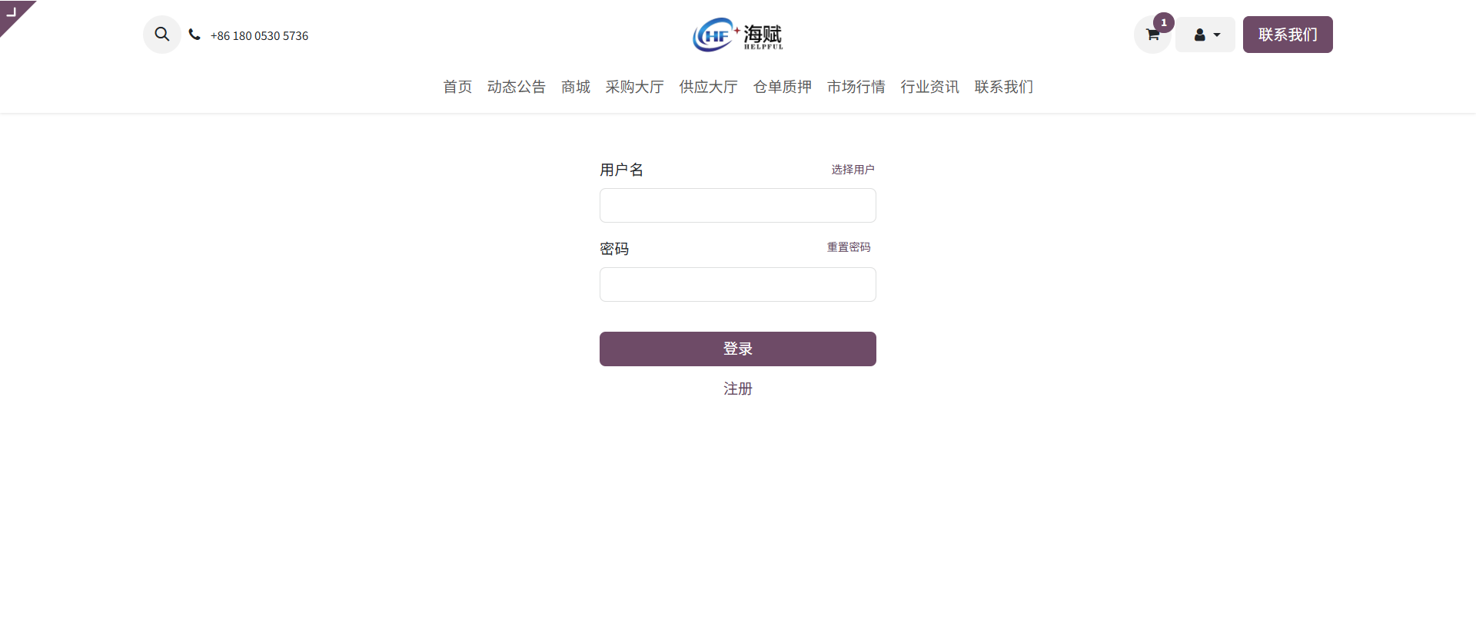

菜单页面
- 进入方式：点击登入界面的菜单符号进入，如上图所示。
- 菜单页面示例如下：
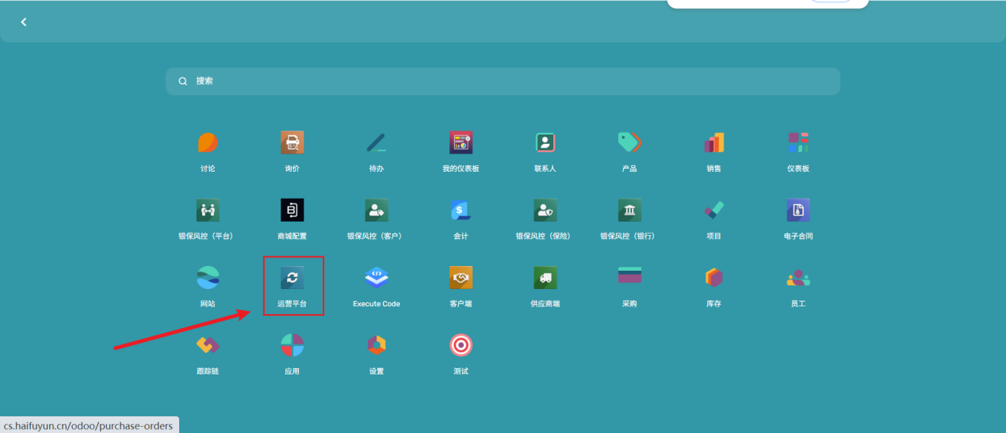

运营平台页面
- 进入方式：点击菜单页面的运营平台模块进入，如上图所示
- 运营平台页面示例如下：
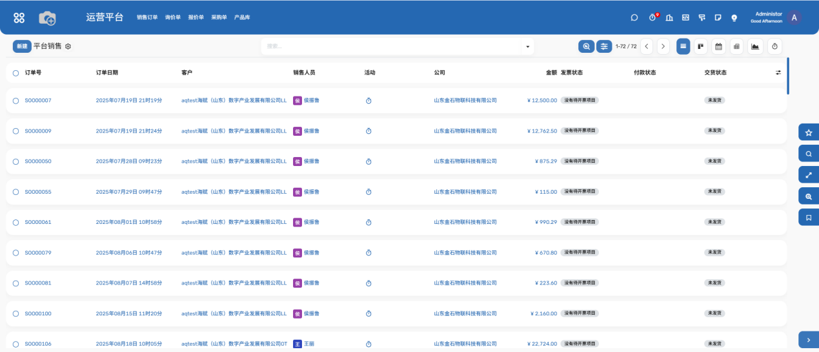

新用户审核
    - 待客户或供应商用户在登录页面注册信息后，平台业务人员需在联系人模块进行审核。进入方式：进入菜单页面，点击联系人模块
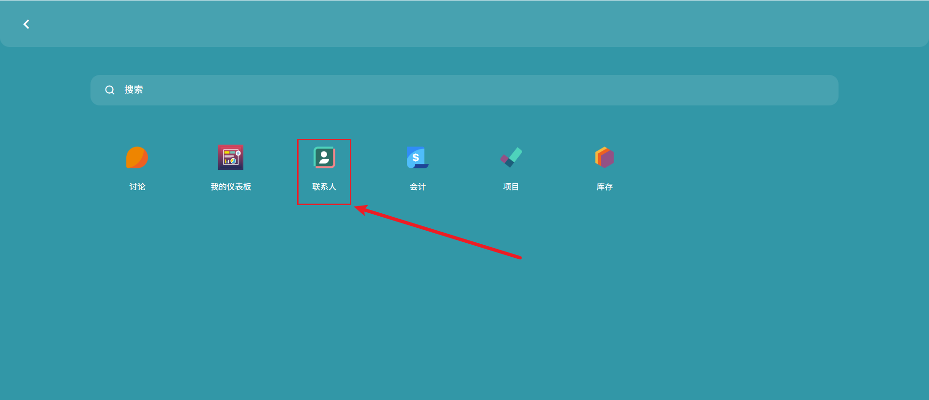
    - 进入联系人模块，可以看到联系人列表。
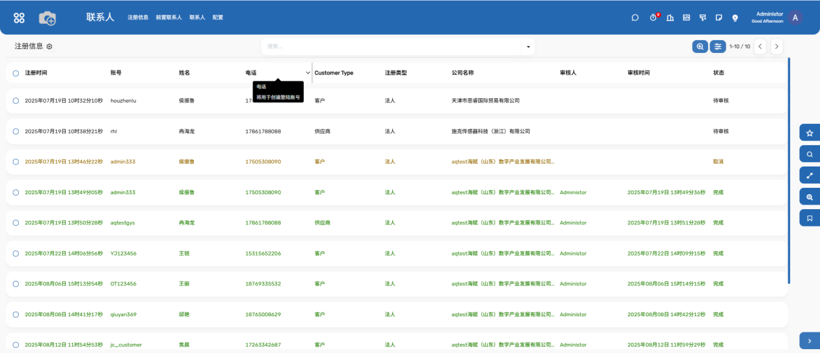
    - 选择待审核的用户记录，计入用户的注册信息详情页面，核实注册信息无误后，点击【审核通过】按钮；或核实信息不符，点击【审核驳回】按钮。
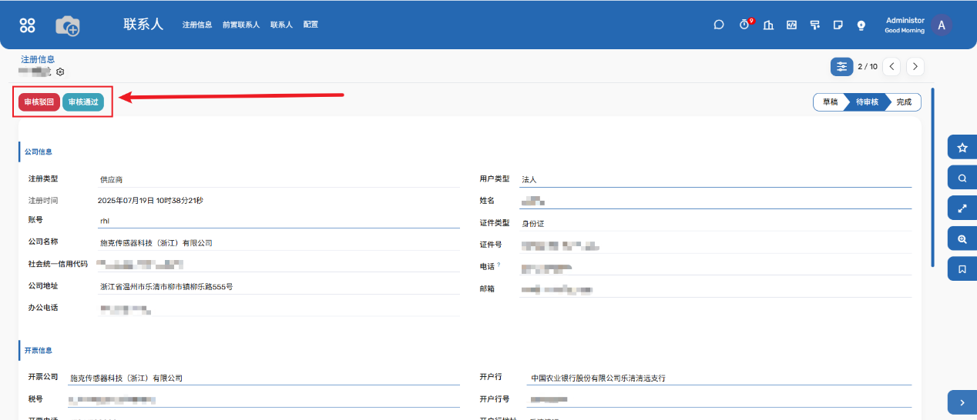

额度申请业务
    - 新注册客户没有批复信用额度，无法发起采购订单，平台业务人员需为新客户发起额度申请业务。额度申请业务发起页面进入方式：进入菜单页面，点击联系人模块银保风控（平台）模块。
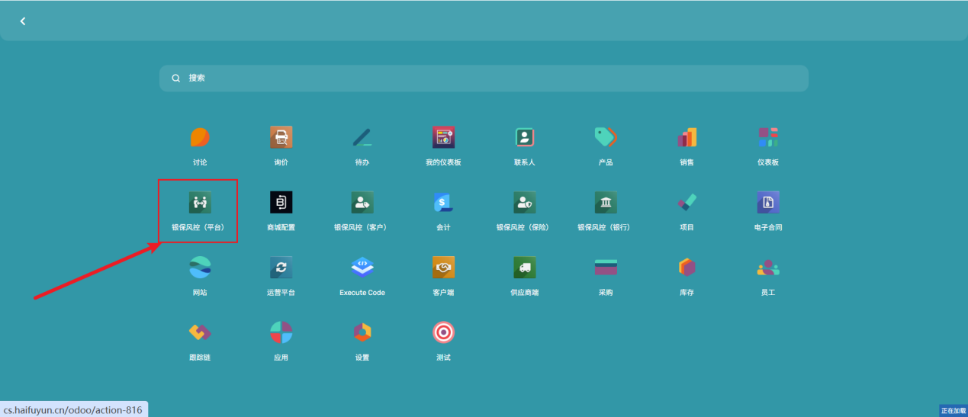
    - 此时进入银保风控表页面，客户注册后，会默认生成一条新的记录，点击进入银保风控表详情页面。
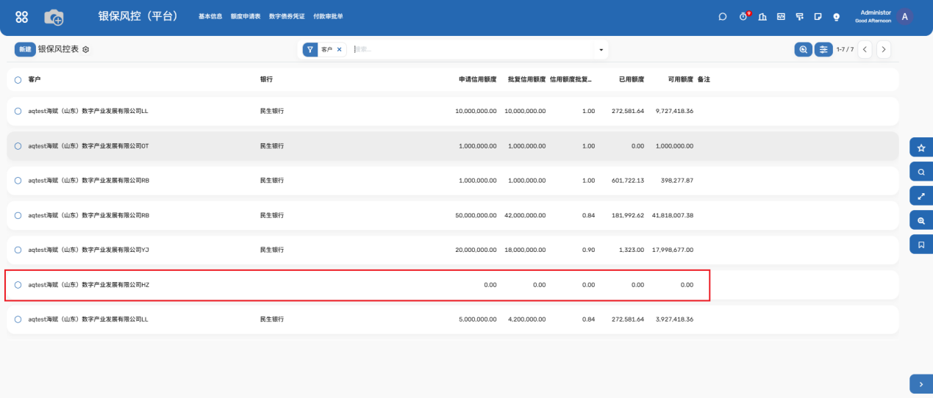
    - 在银保风控表详情页面，维护客户、银行、申请信用额度、批复信用额度等信息，核实无误后，点击【提交】按钮。
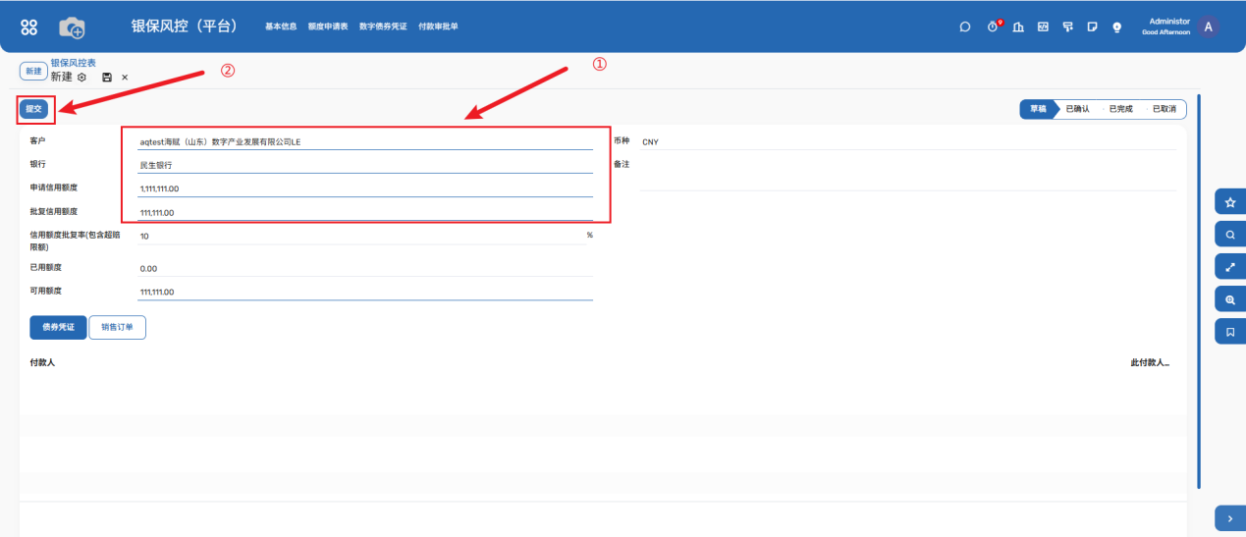
    - 点击【确认完成】按钮，额度申请业务至此完成。
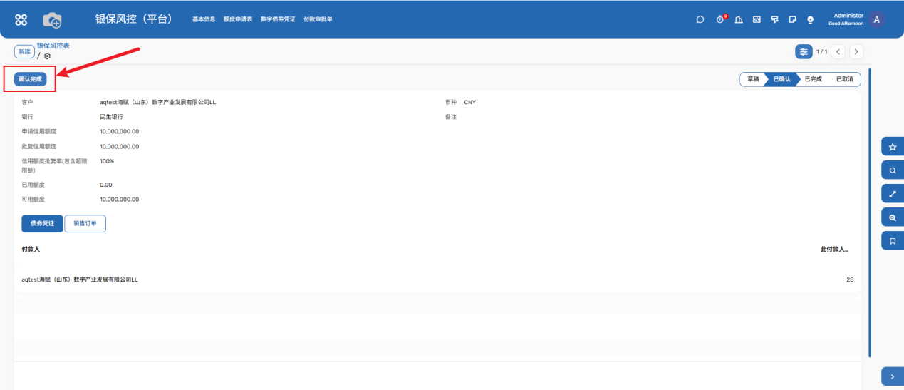

询报价业务

询价列表
对于客户发起的询价业务，平台业务人员可在询价单列表查询到。询价单列表进入方式：打开菜单页面，选择【运营平台】模块，选择【询价单】菜单栏。
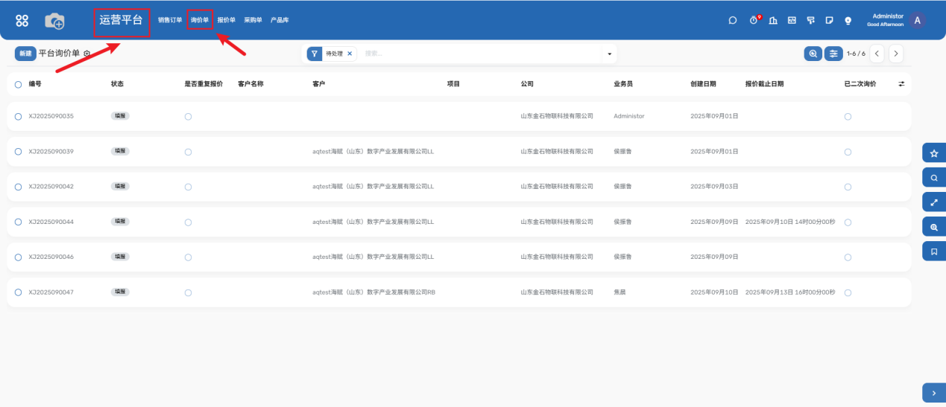

询价页面
选择对应询价单记录，进入详情页面。
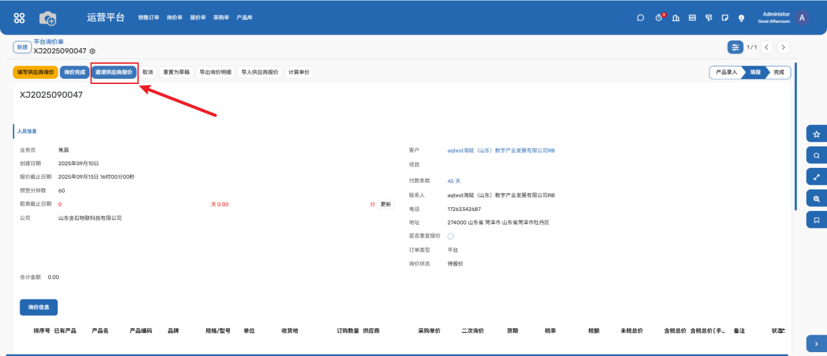

向供应商询价

      - 询价方式一：平台业务人员可邀请相应供应商报价，
        - 点击【邀请供应商报价】按钮，打开供应商列表。

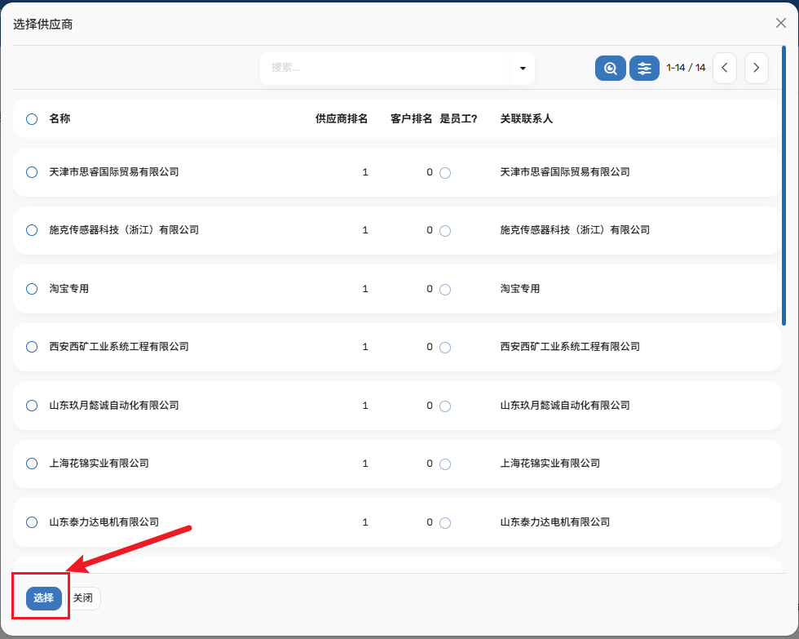
        - 选择相应供应商，点击【选择】按钮，进入选择询价明细页面，选择对应该供应商询价产品，点击【选择】按钮。
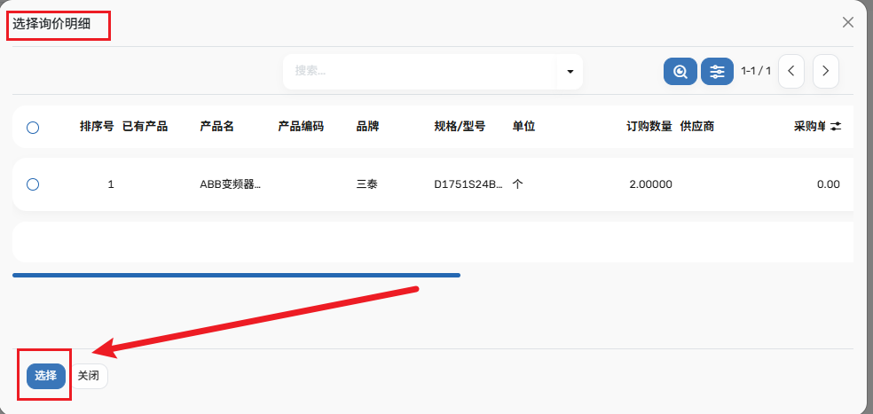
        - 等待供应商报价即可。注意：可邀请多个供应商对产品报价。
      - 询价方式二：平台业务人员可填写供应商询价
        - 点击【填写供应商询价】按钮，打开填写供应商询价页面。
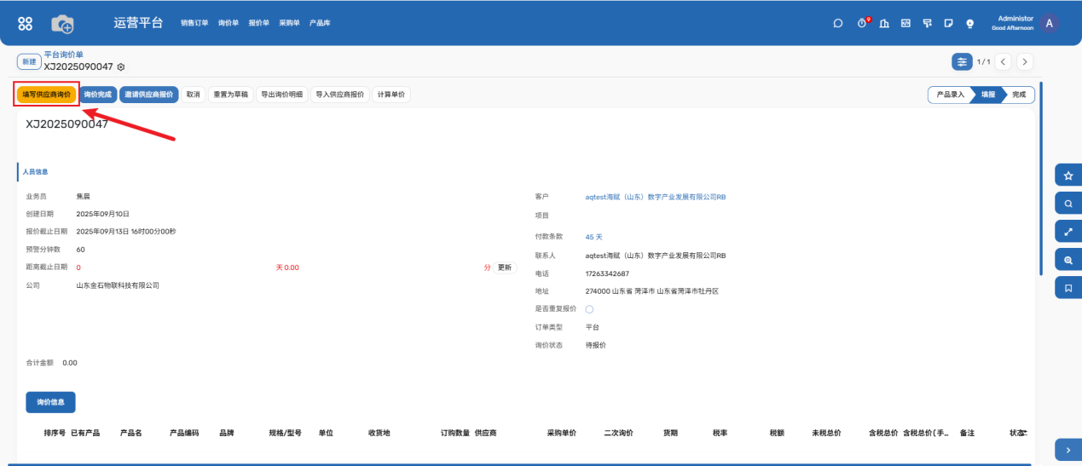
        - 在填写供应商询价页面选择相应供应商，维护供应商询价明细page页中的价格等信息，点击【保存】按钮。
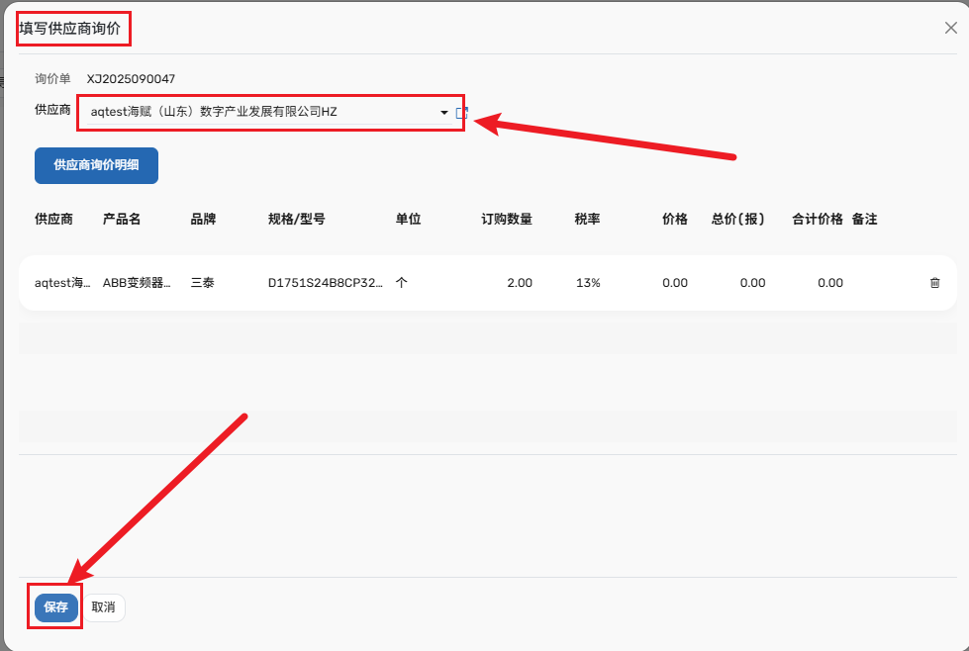

采用询价结果

      - 在供应商提供报价后，平台业务人员可在询价单详情页面看到【供应商询价】按钮。
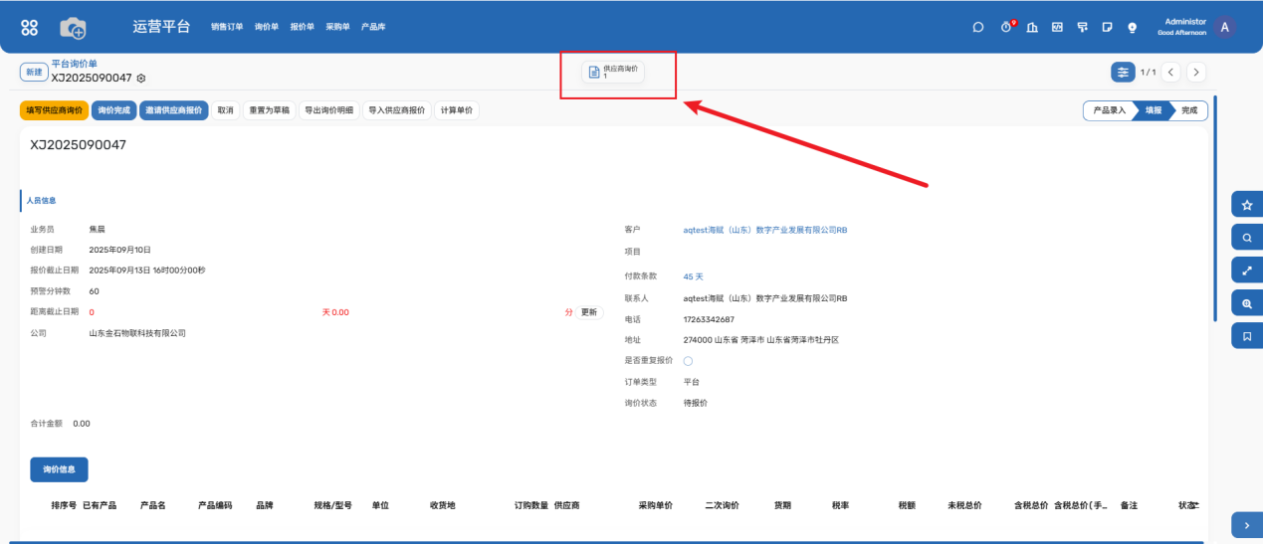
      - 点击【供应商询价】按钮（如上图所示），进入供应商询价单列表。
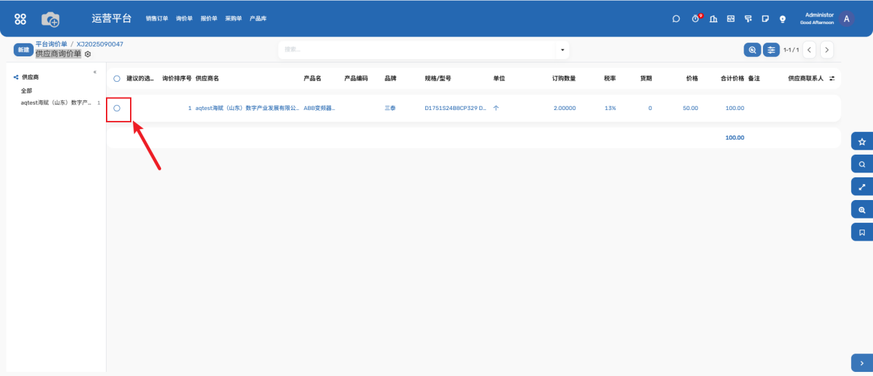
      - 选择适合的供应商报价，选中记录，点击【采用】按钮。
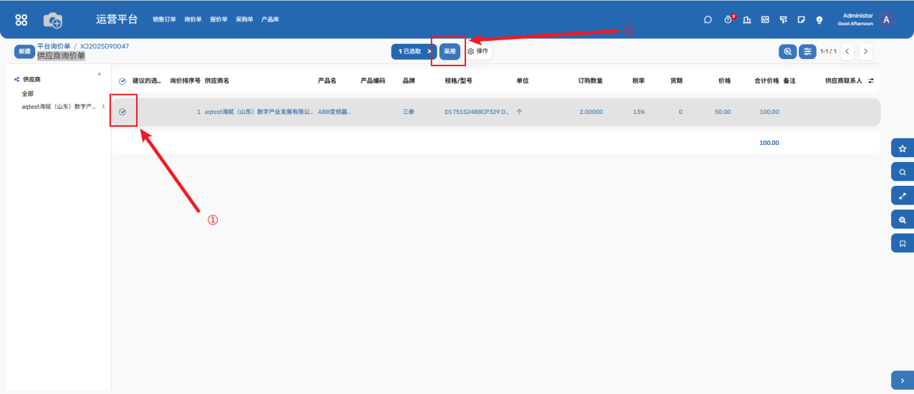

询价完成
采用了供应商的报价后，返回询价单详情页面，会看到询价信息中已反写了供应商的报价，核实无误后，点击【询价完成】按钮。
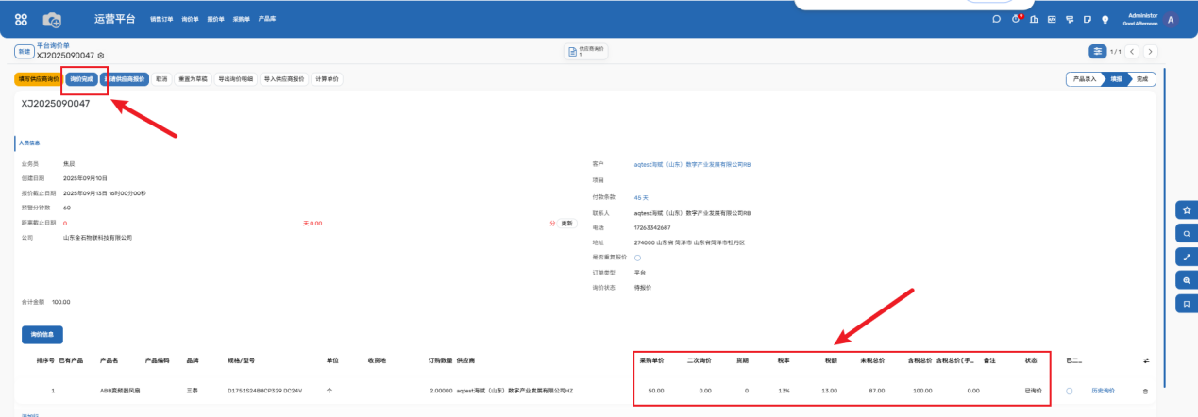

报价

      - 此时系统自动生成报价单，可在询价单详情页面顶部看到出现【报价单】按钮。
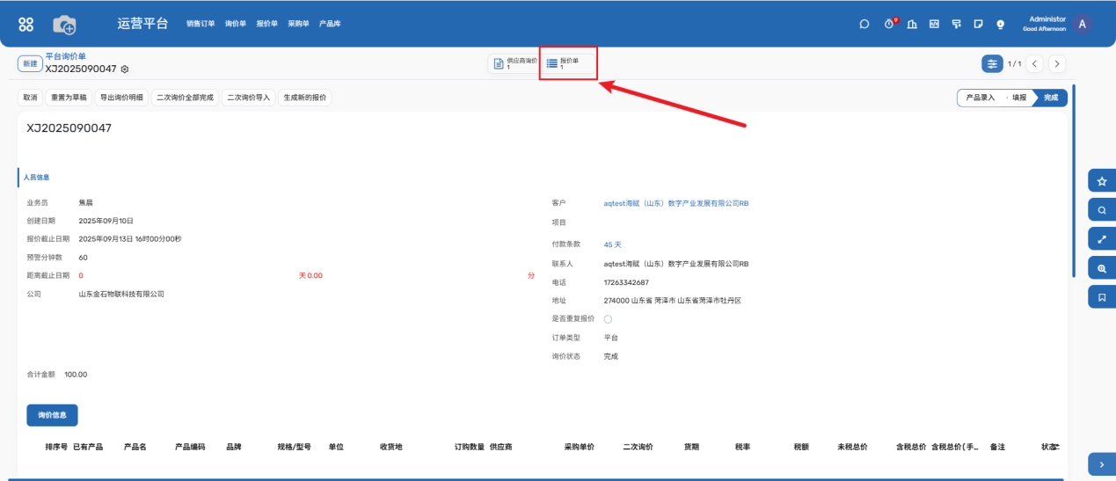
      - 报价单也可在报价单列表中找到。报价单列表进入方式：打开菜单页面，选择【运营平台】模块，选择【报价单】菜单栏。
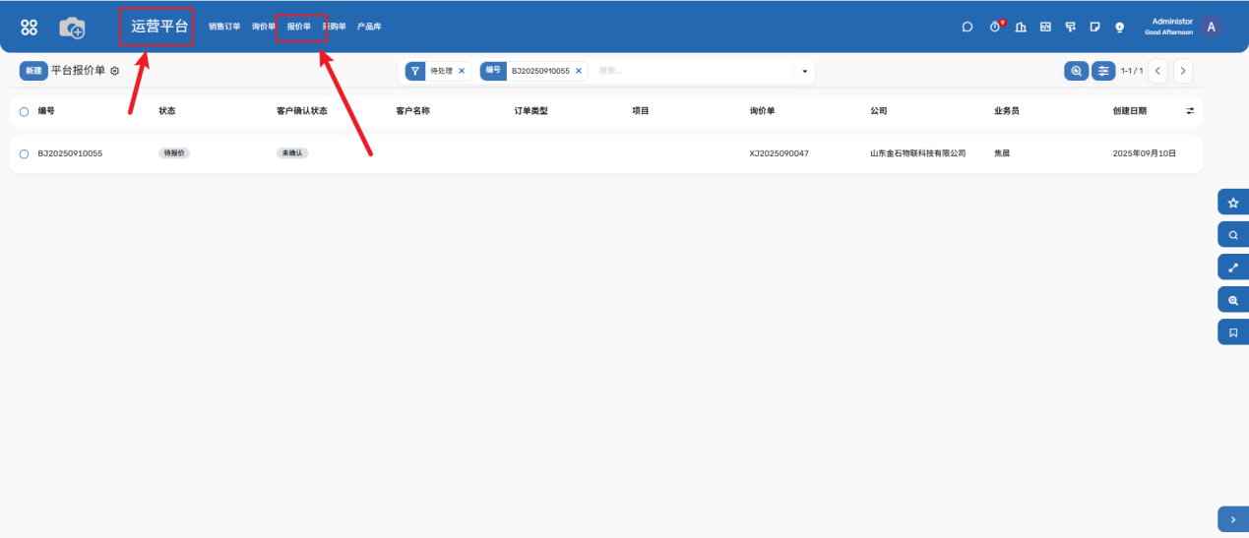
      - 点击【报价单】按钮或者在报价单列表选择相应报价单记录，进入报价单明细页面。
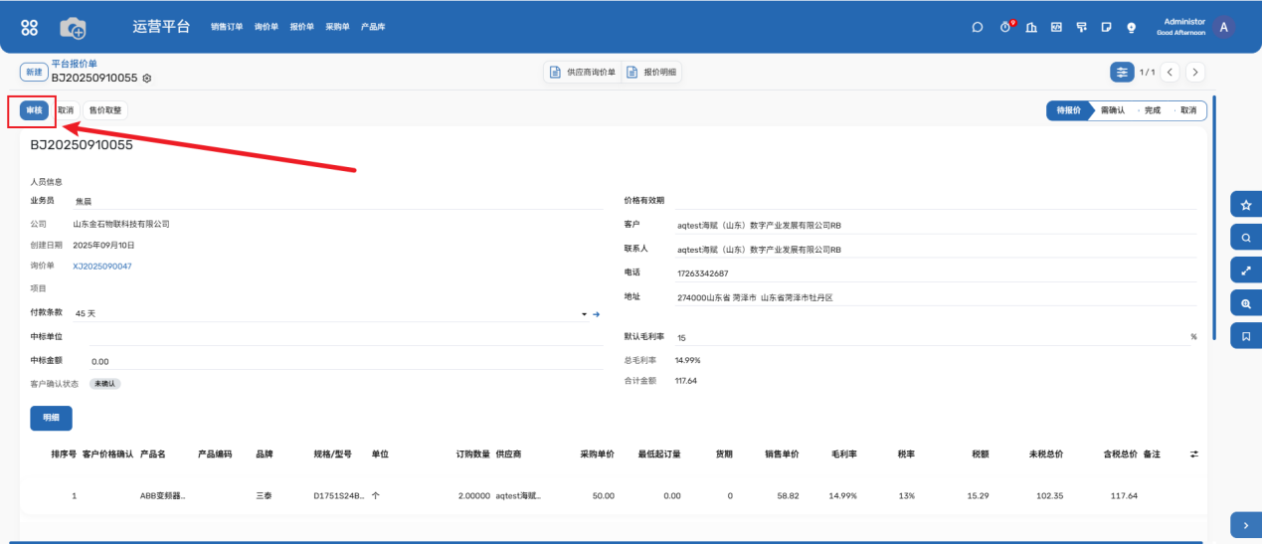
      - 核对报价信息无误后，点击【审核】按钮（如上图所示），等待客户接受或拒绝报价。
      - 客户接受报价后，报价单明细页面客户确认状态变为“全部接受”，平台业务人员可点击【完成】按钮，至此询报价业务完成。
客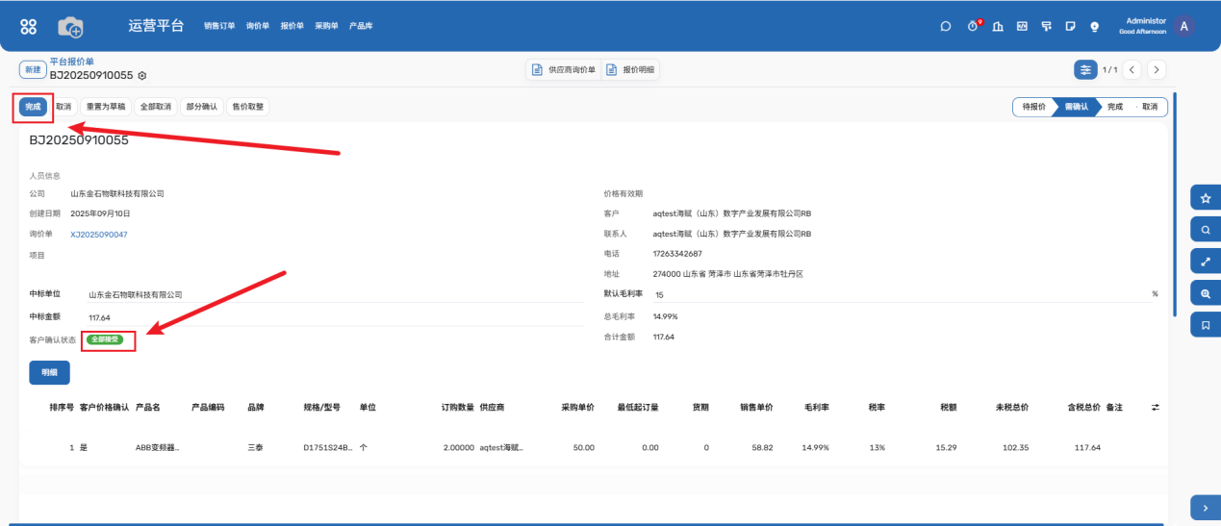

平台业务

销售订单确认
      - 当客户发起采购订单后，平台业务人员可在销售订单列表查看到平台销售订单（即客户采购订单）。进入方式：打开菜单页面，选择【运营平台】模块，选择【销售订单】菜单栏。
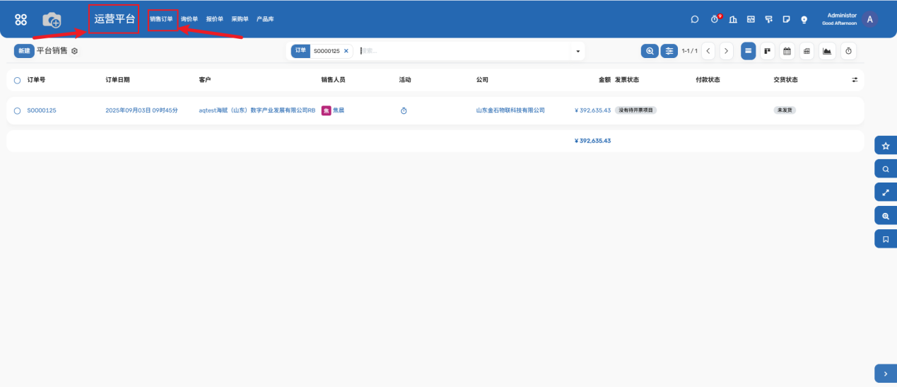
      - 选择对应的销售订单，进入销售订单详情页面。
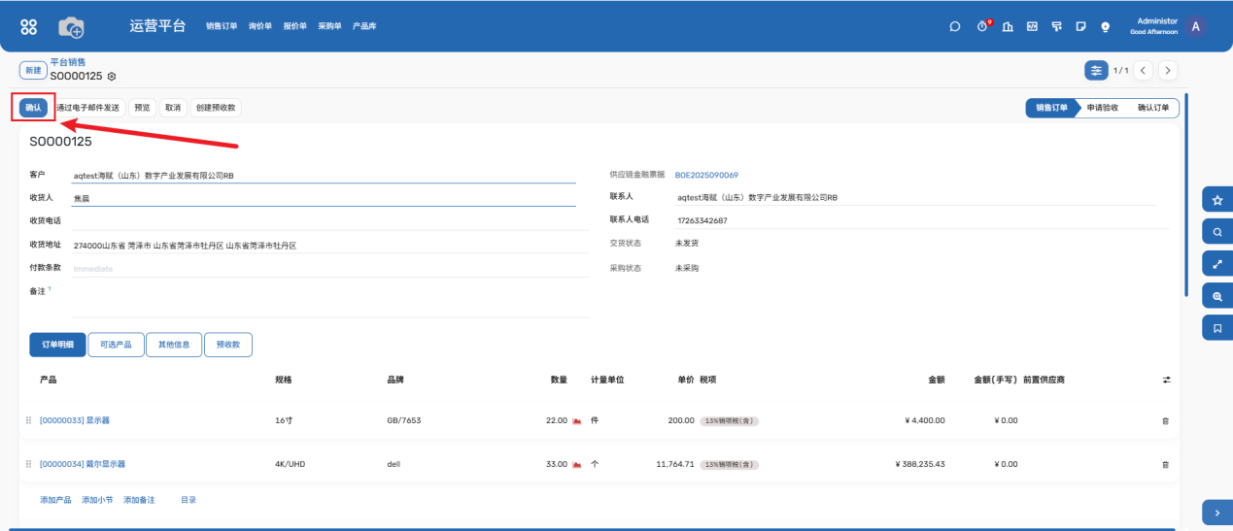

审核票据
      - 如客户上传了供应链金融票据，平台业务人员需审核供应链金融票据，否则进行下一步是会提示错误。供应链金融票据字段如下图所示：
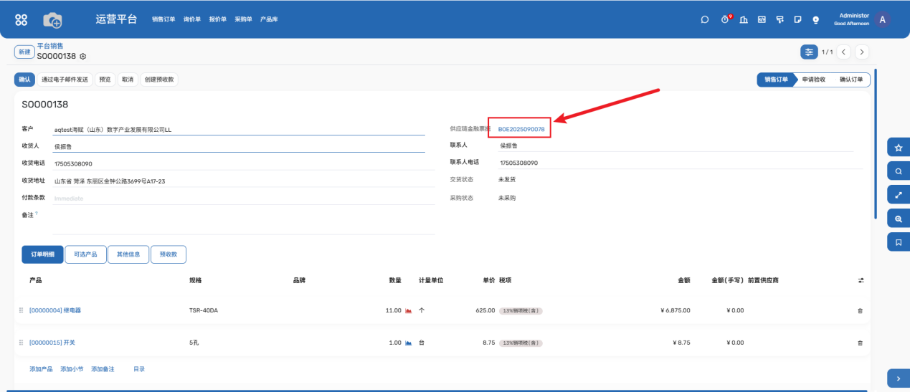
      - 点击供应链金融票据链接（如上图所示），打开票据详情页面。
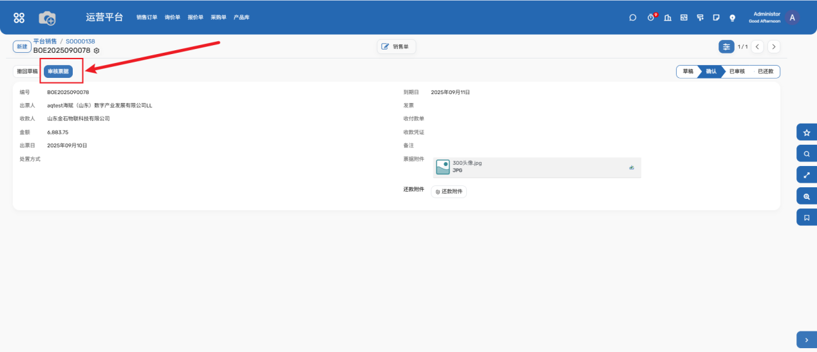
      - 核实票据无误后，点击【审核票据】按钮，票据即审核完成。
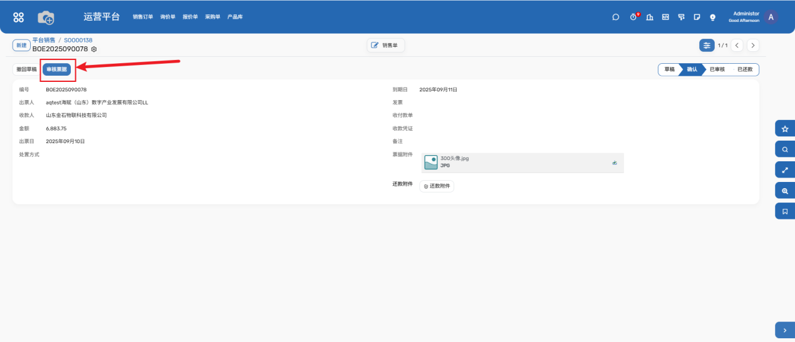

发起采购订单
      - 返回销售订单，销售订单核实无误后，点击【确认】按钮（如上图所示），生成采购单，可在销售订单详情页面顶部看到【采购】按钮。
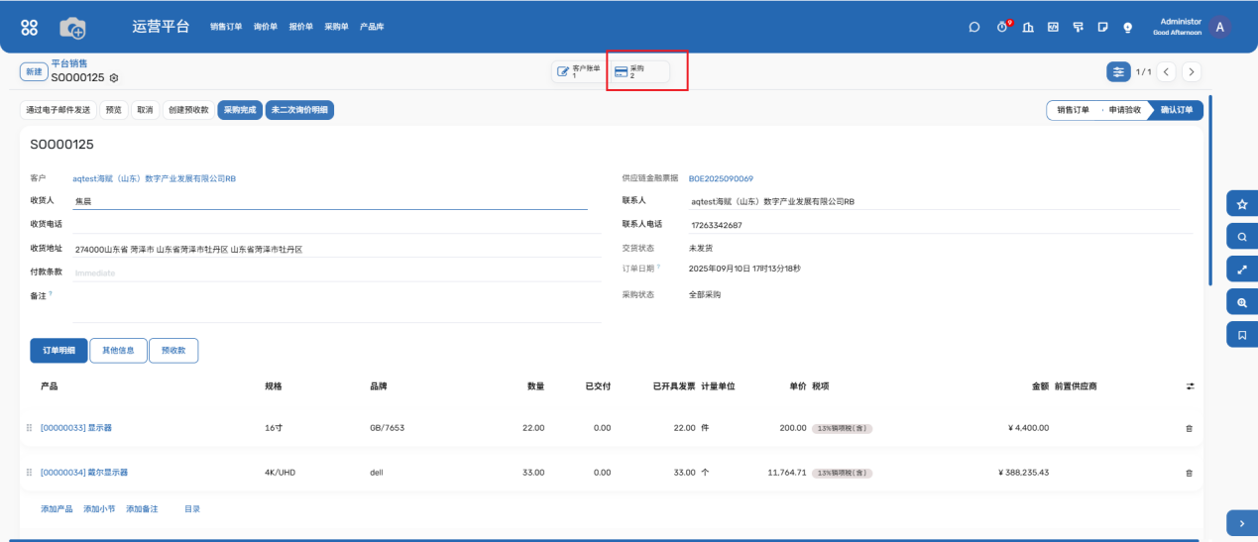
      - 点击【采购单】按钮，进入采购单详情页面。
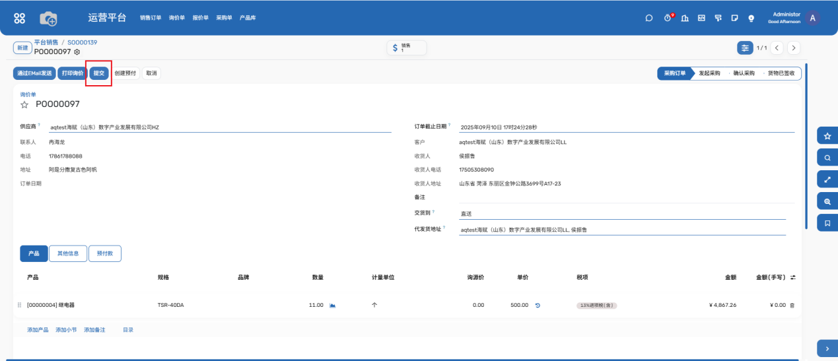
      - 在采购单详情页面维护供应商等信息后，点击【提交】按钮（如上图所示）发起采购，此时采购单状态变为“发起采购”，采购订单推送对应供应商端，等待供应商确认销售以及发货即可。
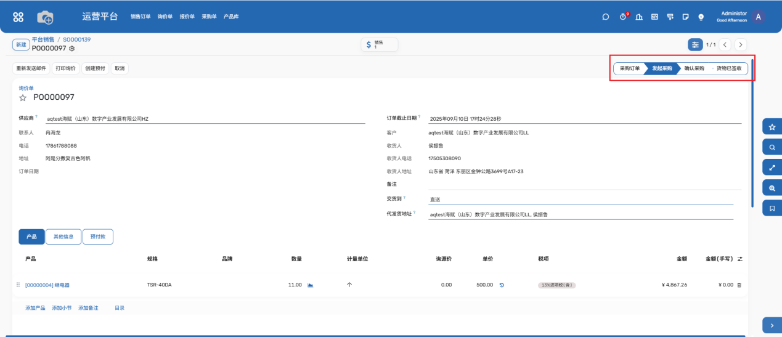
至此平台业务完成。

结算

供应商结算
      - 待供应商创建结算后，平台财务人员可在供应商账单列表查询到对应记录。供应商账单列表进入方式：打开菜单页面，选择【会计】模块，选择【供应商】菜单栏，点击【账单】二级菜单。
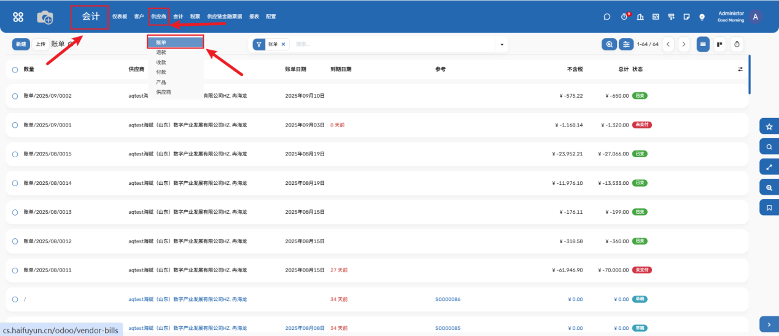
      - 选择对应的供应商账单记录，点击进入供应商账单详情页面。
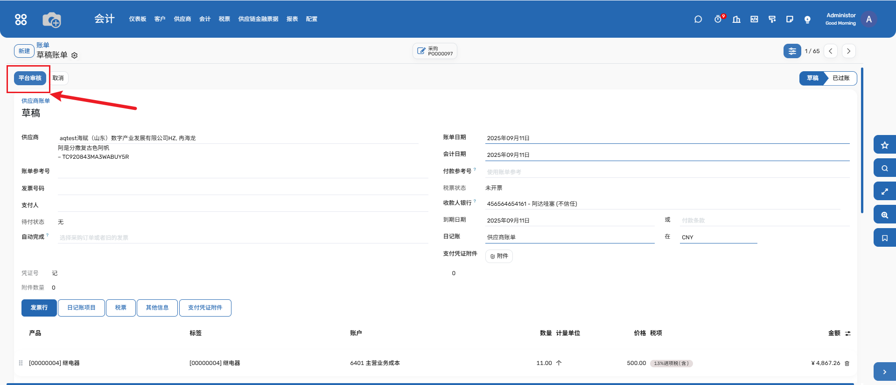
      - 核实供应商账单信息无误后，平台财务人员点击【平台审核】按钮，审核供应商账单。
      - 平台审核后，等待供应商添加税票。供应商添加税票完成后，平台财务人员可在供应商账单页面顶部看到【税票】按钮。
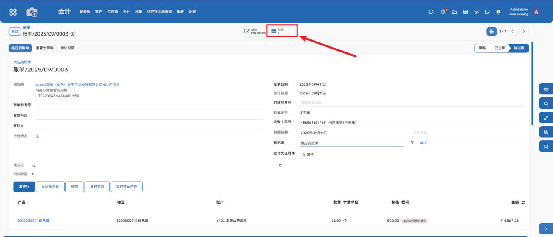
      - 点击【税票】按钮（如上图所示），进入当前账单的税票列表页面。
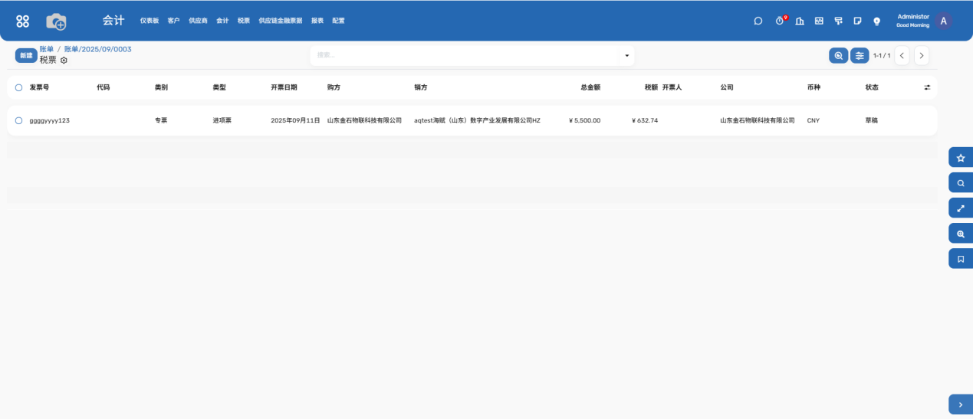
      - 选择对应的税票记录，点击进入税票详情页面。
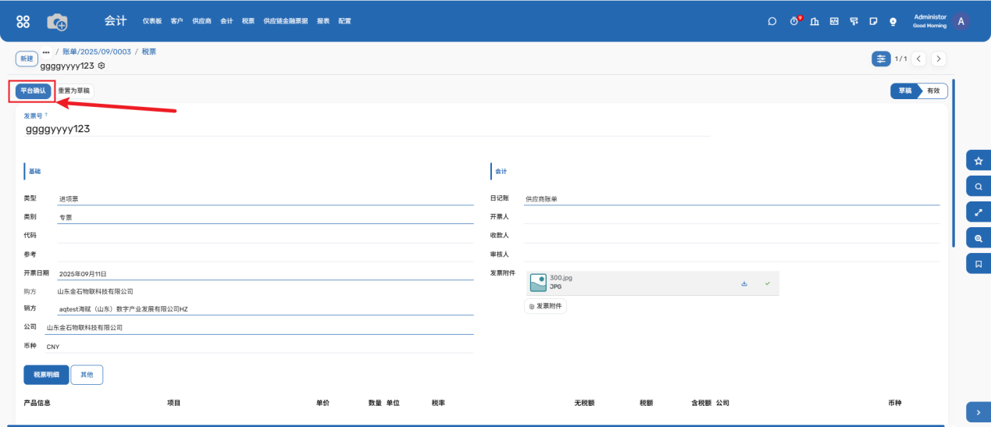
      - 平台确认：确认税票信息无误后，平台业务人员点击【平台确认】按钮。
        - 平台业务人员可在采购单列表找到对应的供应商采购单。进入方式：打开菜单页面，选择【运营平台】模块，选择【采购单】菜单栏。
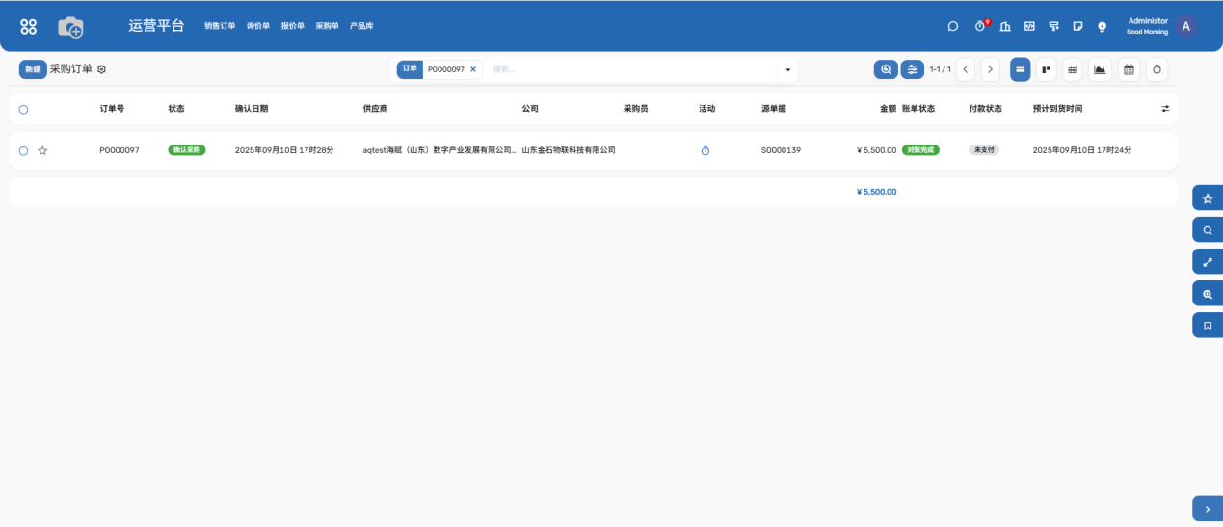
        - 找到对应的供应商采购订单记录，点击进入采购单详情页面，平台业务人员会在页面顶部看到【供应商账单】按钮。
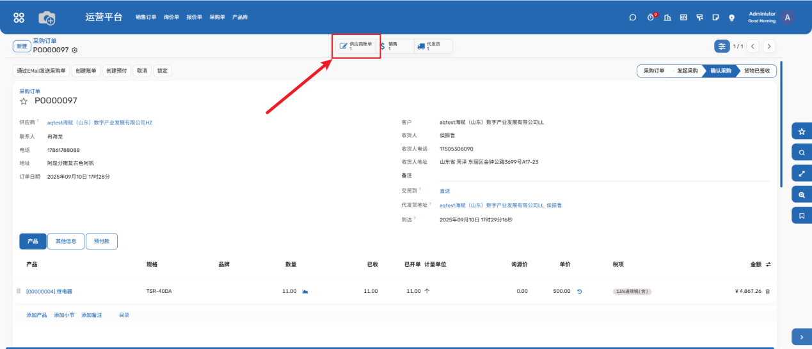
        - 点击【供应商账单】按钮（如上图所示），进入供应商账单详情页面，平台业务人员可在页面顶部看到【税票】按钮。
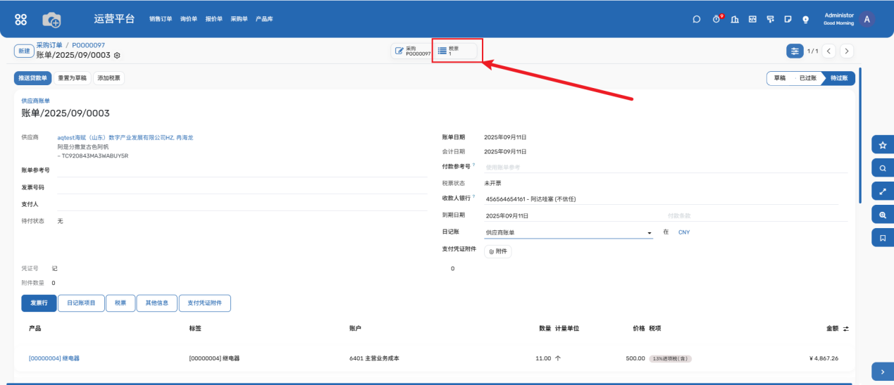
        - 点击【税票】按钮（如上图所示），进入当前账单的税票列表页面。
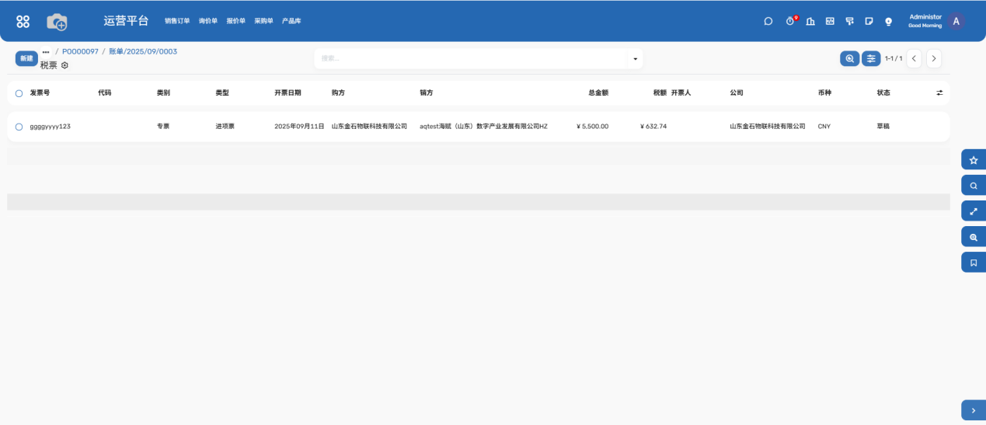
        - 选择对应的税票记录，点击进入税票详情页面。
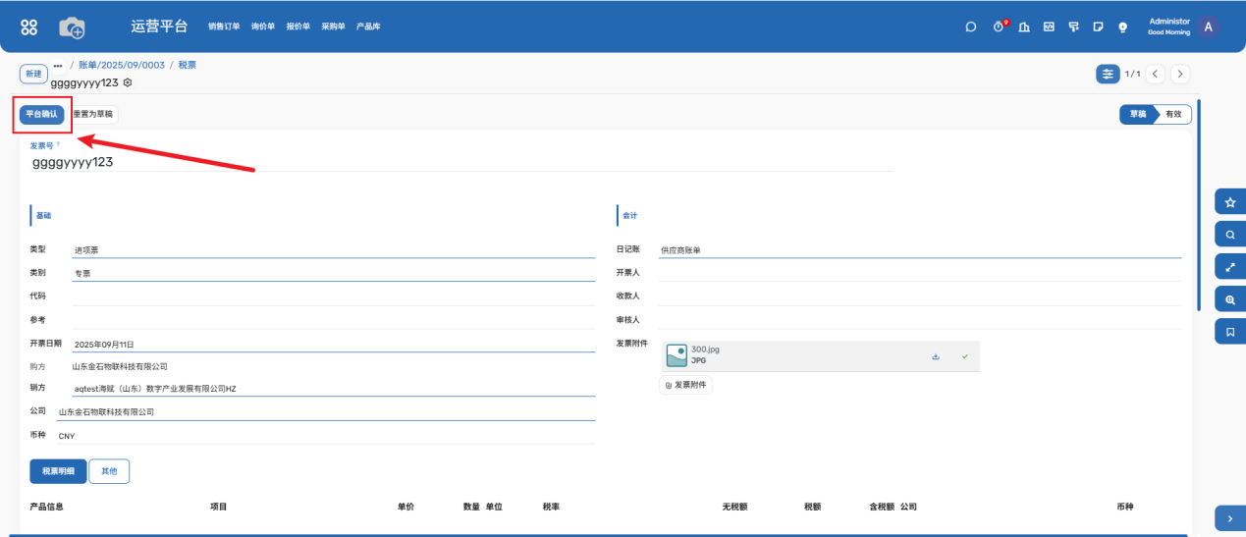
        - 确认税票信息无误后，平台业务人员点击【平台确认】按钮（如上图所示）确认税票。至此平台确认完成。
      - 财务确认：确认税票信息无误后，平台财务人员点击【平台确认】按钮。
        - 平台财务人员可通过3.6.1.6之前的步骤进入到税票详情页面。也可在税票列表中找到对应的税票点击进入税票详情页面。税票列表进入方式：打开菜单页面，选择【会计】模块，选择【税票】菜单栏。
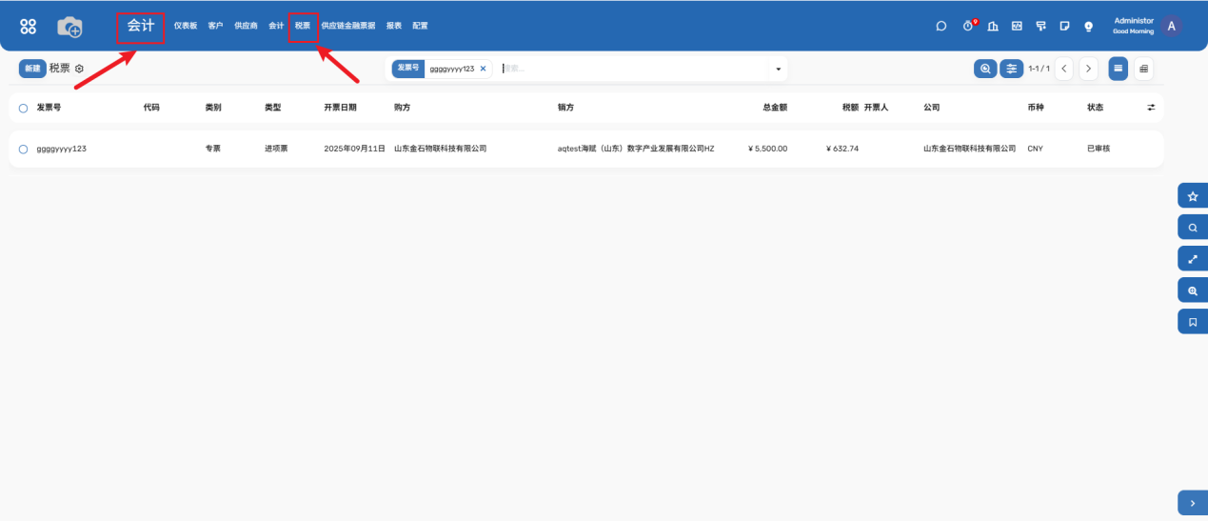
        - 此时在税票详情页面，可以看到【财务确认】按钮，平台财务人员核实税票信息无误后，点击【财务确认】按钮，确认税票。
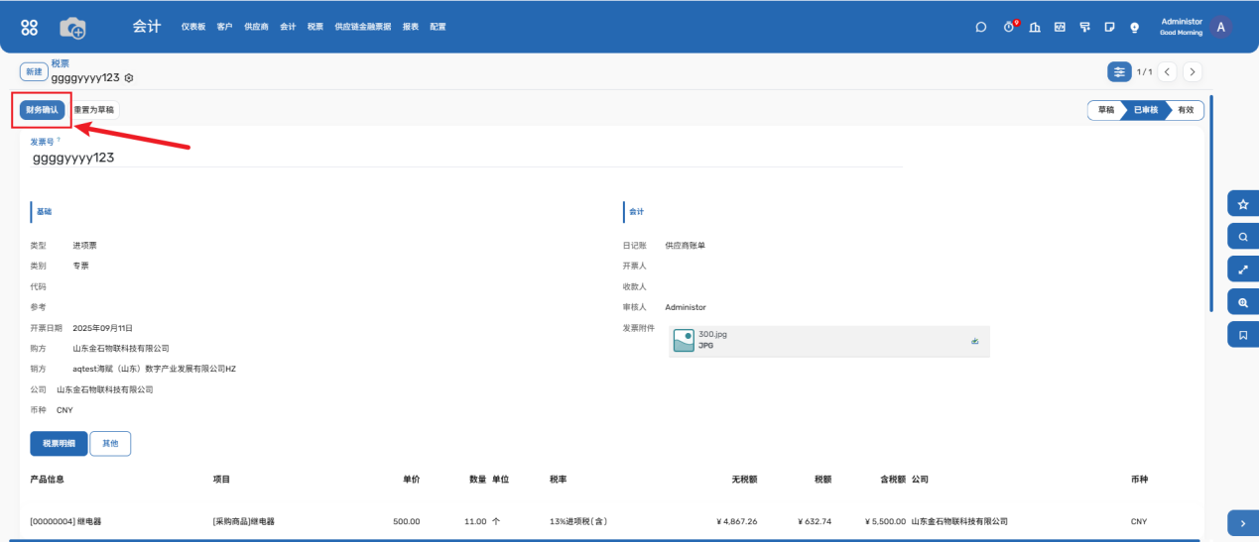
        - 财务确认之后，税票状态变为“有效”。
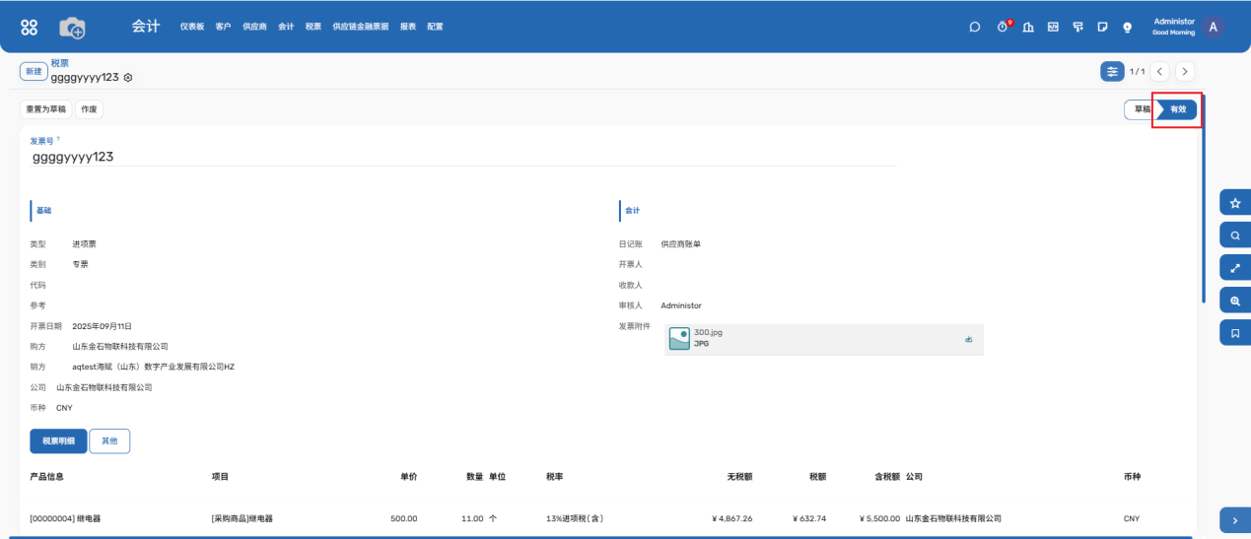
      - 返回供应商账单页面，平台财务人员在供应商账单页面维护支付人等信息后，点击【推送贷款单】按钮，将单据推送给平台出纳人员。
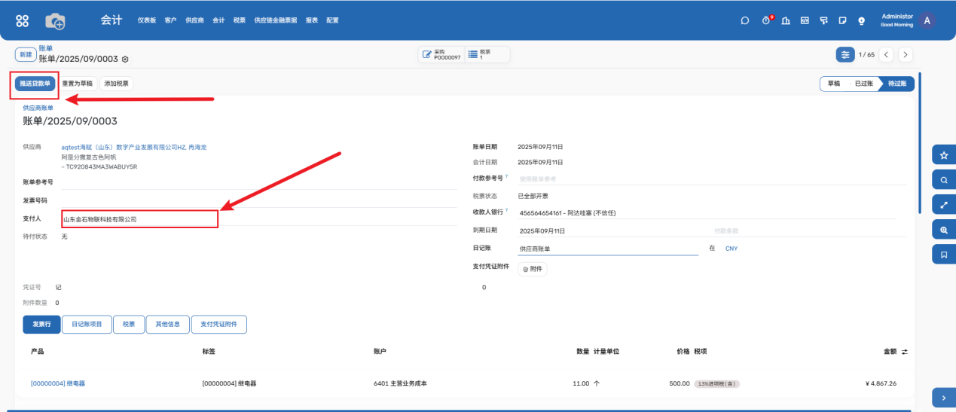
      - 平台出纳人员收到供应商账单后，可点击【拆分票据】按钮，打开索要拆分的票据列表。
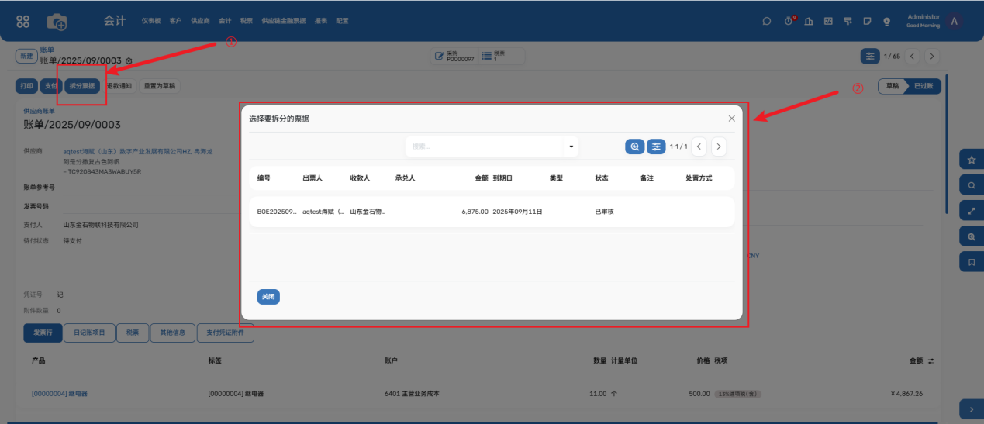
      - 点击对应的票据，进入票据处置页面。
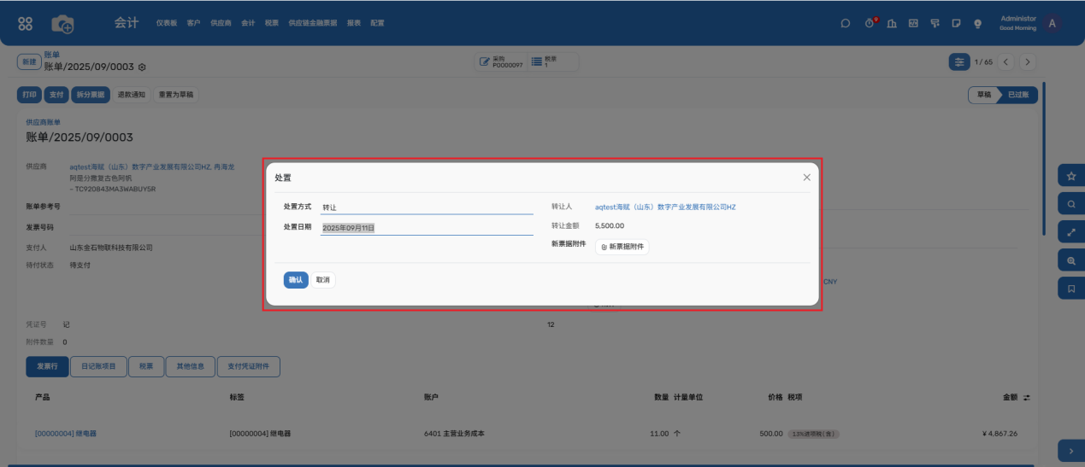
      - 平台出纳人员维护处置方式、处置日期，上传新票据附件，最后点击【确认】按钮，完成票据拆分。
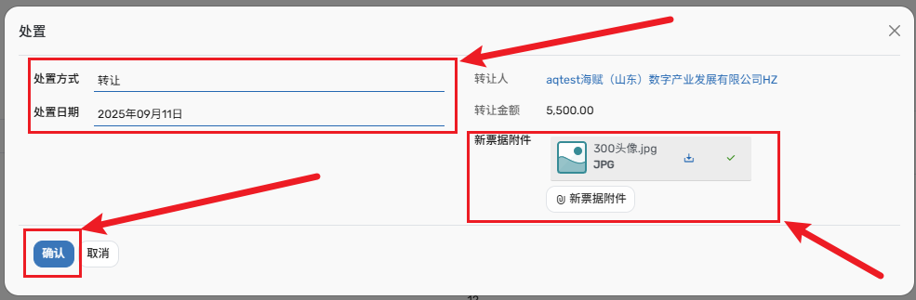
      - 拆分票据后，可看到新拆分的票据详情。
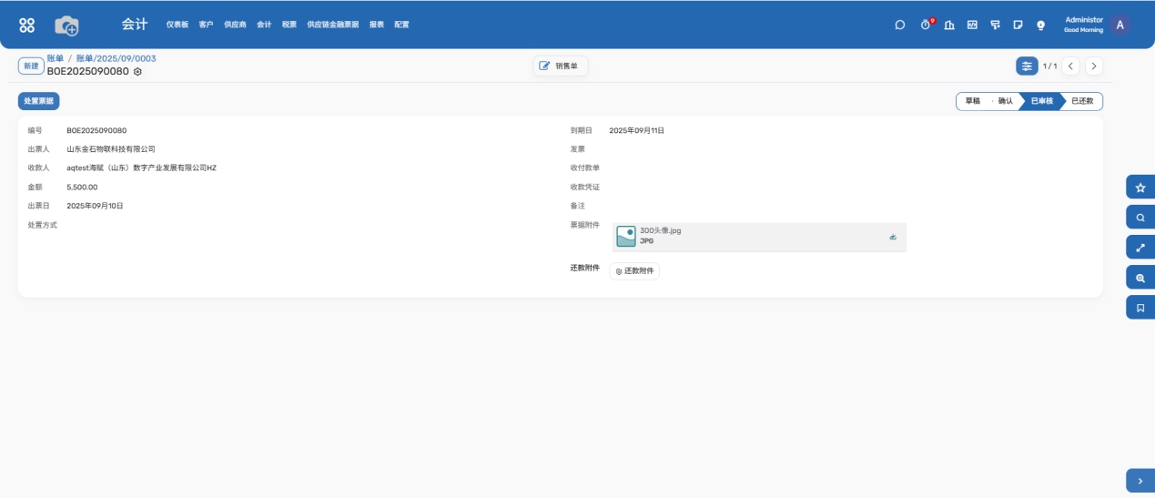
      - 返回供应商账单页面，平台出纳人员上传支付凭证附件，点击【支付】按钮。
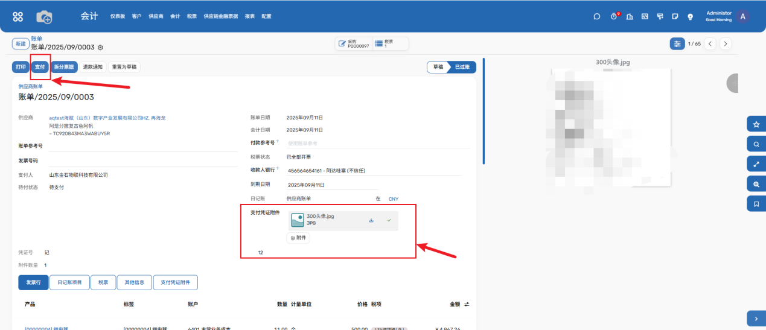
      - 平台出纳人员点击【支付】按钮后，可进入支付页面。
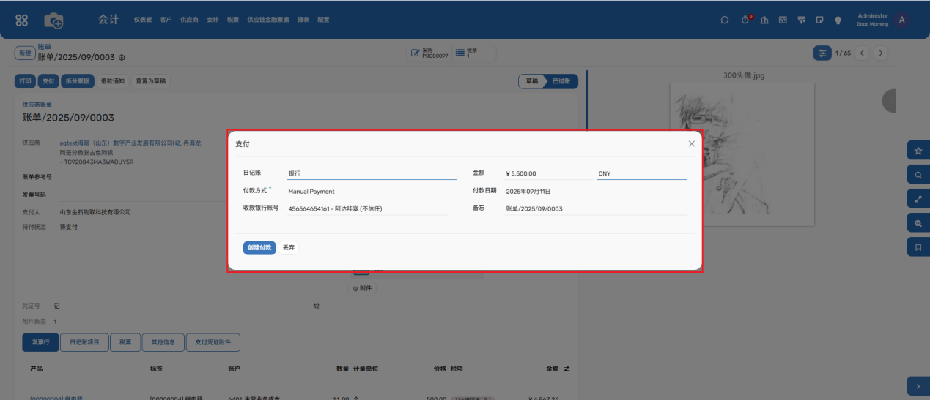
      - 平台出纳人员在支付页面维护日记账、供应链金融票据等信息后，点击【创建付款】按钮。
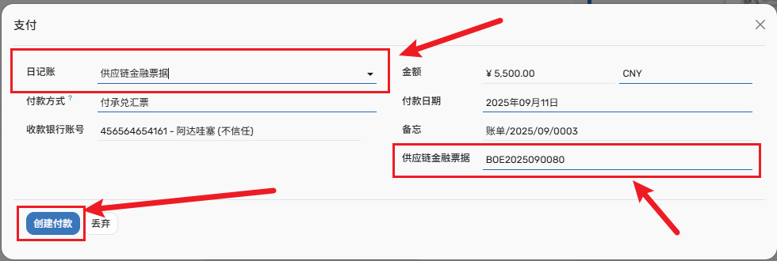
      - 至此供应商结算完成，供应商账单状态变为“已支”。
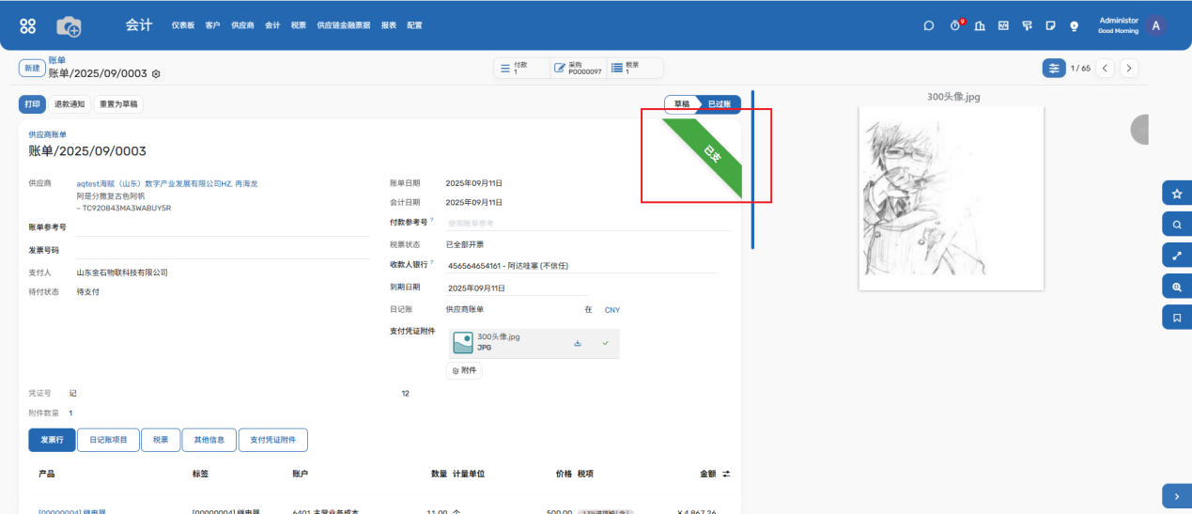

客户结算

      - 平台财务人员可在客户账单列表处查询到客户账单。客户账单列表进入方式：打开菜单页面，选择【会计】模块，选择【客户】菜单栏，点击【账单】二级菜单。
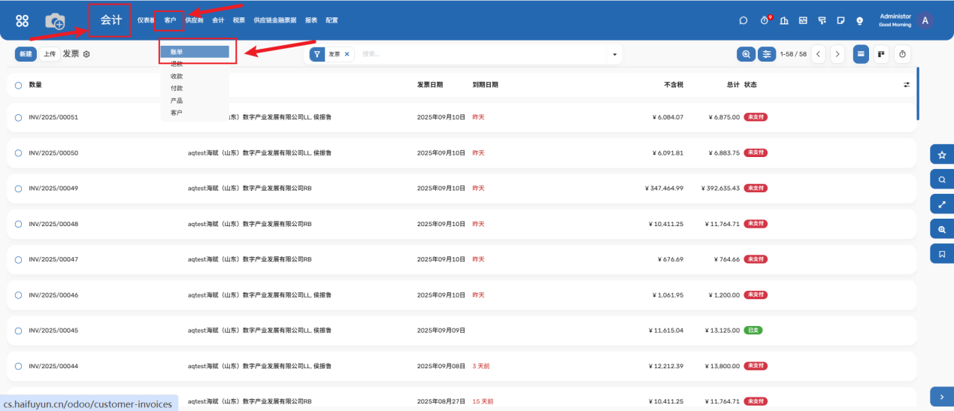
      - 找到对应的客户账单记录，点击进入账单详情页面。
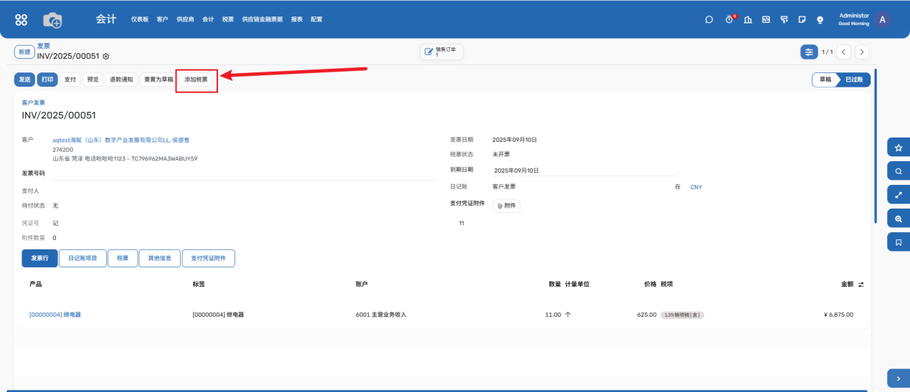
      - 点击【添加税票】按钮，进入税票登记页面。
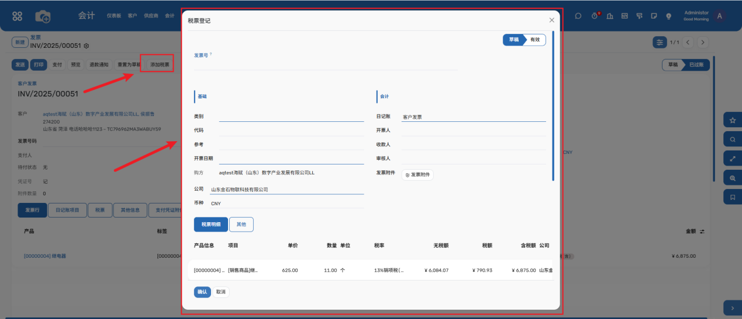
      - 平台财务人员维护发票号、类别、开票日期等信息，上传发票附件，核实信息无误后，点击【确认】按钮。
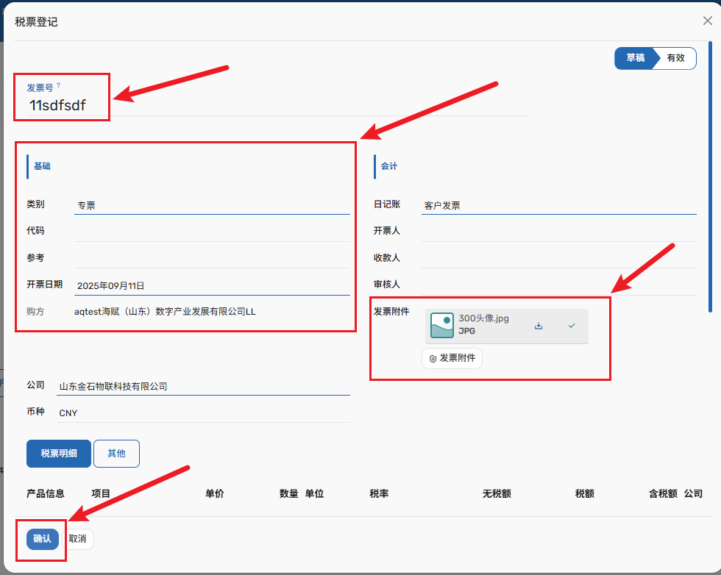
      - 此时进入发票详情页面，平台财务人员需点击【审核并推送给客户】按钮，将发票信息推送给客户。
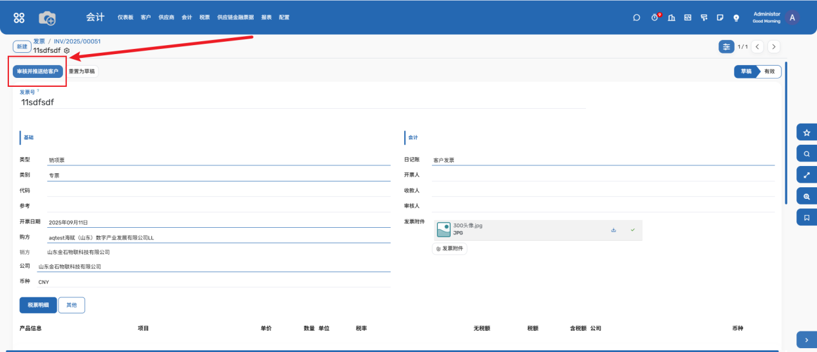
      - 待客户供应链金融票据信息到期还款后，平台财务角色可查看客户账单详情状态变为“已支”。至此客户结算完成
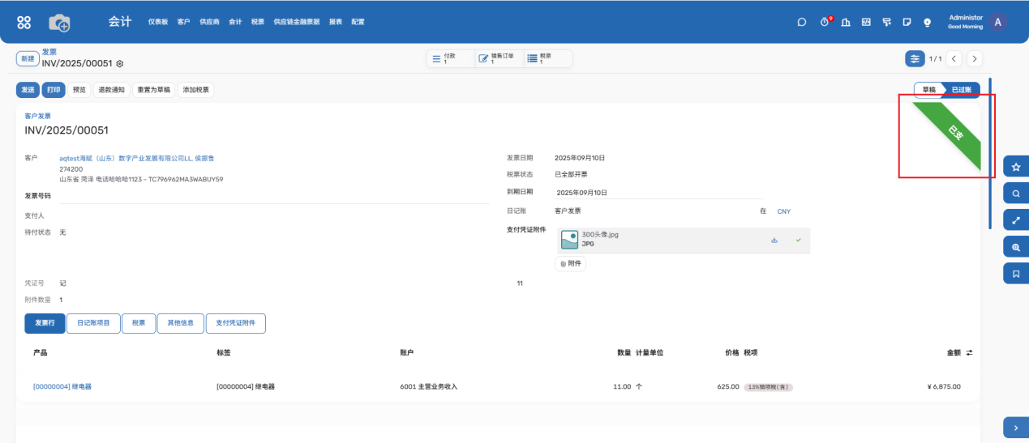

常见问题（FAQ）
问题 | 解决方法
忘记密码？ | 点击【忘记密码】链接，通过邮箱重置。
页面加载失败？ | 清除浏览器缓存或尝试更换浏览器。
数据导出失败？ | 检查网络连接或联系管理员。

注意事项
- 定期修改密码，勿泄露账户信息。
- 操作敏感功能（如删除数据）需二次确认。
- 系统维护时间：每周日 00:00-02:00（避免此时段操作）

附录

平台业务流程图
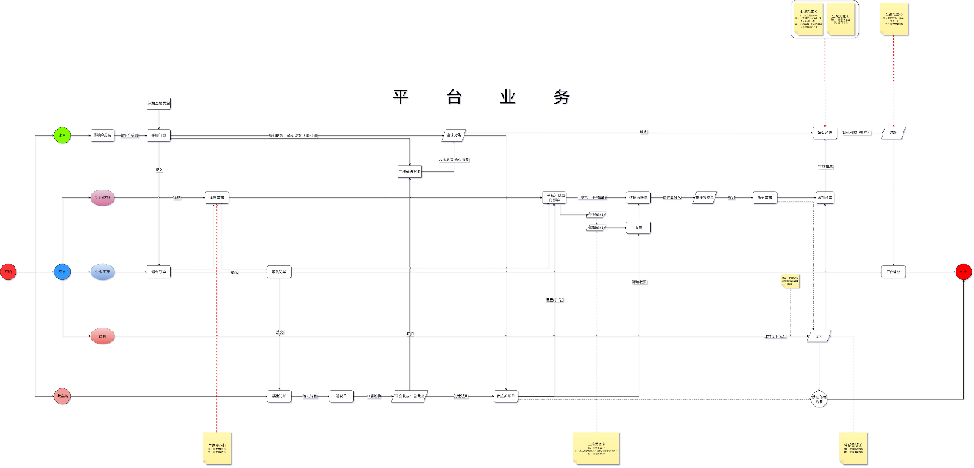

术语解释
- SSO：单点登录（Single Sign-On）
- API：应用程序接口

联系支持
- 技术支持邮箱：support@example.com
- 电话：XXX-XXXXXXX

